**Republika ng Pilipinas Lalawigan ng Bulacan Bayan ng Bulakan**

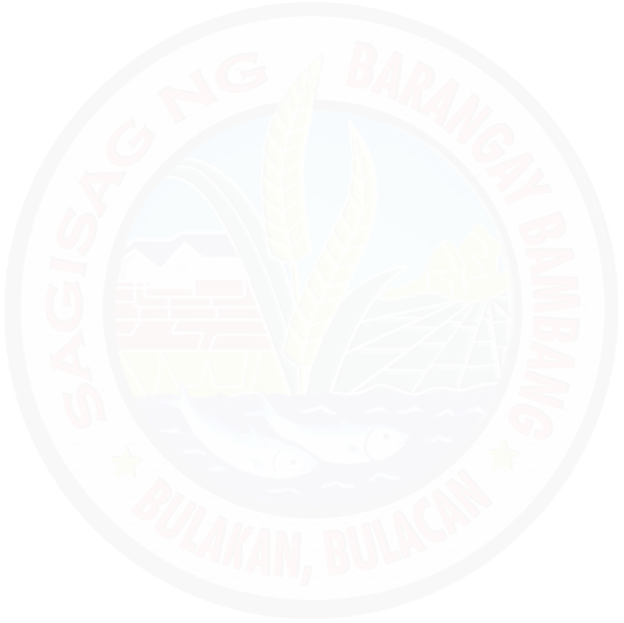

**BARANGAY BAMBANG**

**TANGGAPAN NG PUNONG BARANGAY**

Barangay Business Clearance

Ito ay nagpapatunay na si **{name},** kasalukuyang nangangasiwa o nagmamay-ari ng negosyo na **“{businessName}”** dito sa {address} Barangay Bambang, Bulakan, Bulacan.

Dahil dito, siya ay pinagkakalooban ng “Business Clearance”. Ito ay alinsunod sa itinadhana ng Artikulo Blg. 4 at Seksyon 152 ng Bagong Batas ng Pamahalaang Lokal ng Taong 1991. Pinagpasyahan ng Pamahalaang Barangay ng Bambang, ang pagkakaloob sa nasabing negosyo, na may bisa hanggang {dueDate}

Ito ay ibinigay ayon sa kahilingan ng nabanggit na pangalan sa itaas at maaring gamitin sa anumang layunin ng naaayon sa batas

Ibinigay ngayong ika-{dayNum} ng {month}, {year} dito sa Tanggapan ng Barangay Bambang, Bulakan, Bulacan.

**CTC No. 27813153**

**Issued on: {dateNum}**

**Issued at Bulakan, Bulacan**

**Resibo blg 4003314**

**Halaga: P{price}.00 Petsa: {dateNum}**

D:\Downloads\Kumunidad Resources\facebook.png

https://www.facebook.com/MGALAKISABAMBANGBULAKANBULACAN

# JOSE NARCISO C. ROQUE

**Punong Baranggay**

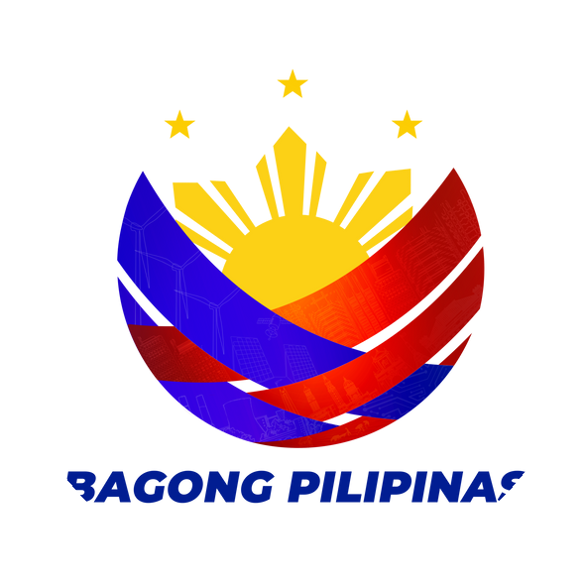



Purok 1, Bambang, Bulakan, Bulacan 813-1243